Type de roche

Identification de roche sédimentaire

Poste de travail : maison

Labo #2

Science

Présenter à Daniel Blais

Par Jacob Laliberté

Groupe : 02

ESV

Date de remise

2021-04-29

But : identifier la roche sédimentaire

Hypothèse : Je suppose que la roche sédimentaire est le numéro 2.

Matériel :

* Inconnue #1
* Inconnue #2
* Inconnue #3

Manipulation

1 .observer tous les inconnus.

2. mettre les résultats dans le tableau.

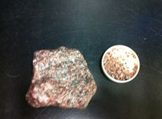

Résultat :

Titre : identification des roches sédimentaires

|  |  |
| --- | --- |
| inconnus | Présence de cristaux |
| #1 | cristaux au hasard |
| #2 | Cristaux orienté |
| #3 | Aucuns cristaux |

Analyse : D’après mes résultats l’inconnue #3 a comme résultat : aucun cristaux ce qui signifie que l’inconnu est de la roche sédimentaire

Conclusion : mon hypothèse est fausse puisque que l’inconnue #3 est la roche sédimentaire